**LAB 1**

**CÀI ĐẶT HỆ ĐIỀU HÀNH VÀ PHẦN MỀM - SỬ DỤNG LỆNH CƠ BẢN**

|  |
| --- |
| Họ tên và MSSV: Nguyễn nhật Anh/ B2205924  Nhóm học phần: H01 |

**DANH MỤC HÌNH ẢNH**

Image 1 : Dặt mật khaaust cho người dùng Root 4

Image 2 : Tạo tài khoản và cấp quyền quản trị 4

Image 3 : Màng hình đăng nhập 5

Image 4 : Đăng nhập thành công 5

Image 5 : Lệnh echo $SHELL 6

Image 6 : Lệnh ps -p $$ 6

Image 7 : Lệnh echo $0 6

Image 8 : Lệnh cat /proc/$4/cmdline 6

Image 9 : lệnh readlink /proc/$$/exe 7

Image 10 : thông tin về lệnh ls (man ls) 7

Image 11 : thông tin về lệnh ls( info ls) 8

Image 12 : thông tin lệnh ls ( ls --help) 8

Image 13 : lệnh pwd không có tùy chọn 9

Image 14 : pwd --help 9

Image 15 : pwd _L 9

Image 16 : pwd -P 10

Image 17 : Hướng dẫn của lệnh ls 10

Image 18 : minh họa lệnh ls 10

Image 19 : Minh hoa lệnh ls -a 11

Image 20 : Minh họa lệnh ls -A 11

Image 21 : Minh họa lệnh ls -l 11

Image 22 : Minh họa lệnh ls -R 12

Image 23 : minh họa lệnh ls -S 12

Image 24 : Minh họa lệnh ls -t 12

Image 25 : Của sổ bật lên khi thực hiện lệnh gedit 13

Image 26 : Nhập nội dung cho tệp tin 13

Image 27 : Đặc tên và chọn vị trí lưu 13

Image 28 : tệp thoduyen.txt đã được tạo 14

Image 29 : Đọc nội dung tệp thoduyen.txt 14

Image 30 : Tạo file bang lệnh cat 14

Image 31 : Đọc nội dung của file newfile 15

Image 32 : Nối nội dung của 2 file 15

Image 33 : Lệnh more 16

Image 34 : Nhấn phím cách để hiển thị file tiếp theo 16

Image 35 : Lệnh more -d 17

Image 36 : Lệnh less 17

Image 37 : Lệnh head 18

Image 38 : Lệnh head -n 4 hiển thị 4 dòng đầu 18

Image 39 : Lệnh tail 18

Image 40 : Lệnh tail -n4 hiển thị 4 dòng cuối 19

Image 41 : Kết hợp với lệnh head để lấy từ dòng 4 đến dòng 6 của thoduyen.txt 19

Image 42 : Tìm hiểu về grep( grep --help) 20

Image 43 : Ví dụ 1: tìm chuỗi “uye” trong file thoduyen.txt 20

Image 44 :Ví dụ 2: tìm chuỗi “ch” không phân biệt hoa thường trong file thoduyen.txt. 20

Image 45 : Ví dụ sao chép nội dung của newfile sang file newfile1 21

Image 46 : Ví dụ: Di chuyển nội dung từ file newfile sang file newfile3 21

Image 47 : ví dụ: tạo thêm thu muc tên thumucmoi 22

Image 48 : Ví dụ: xóa thu mục thumucmoi 22

Image 49 : Đã cài đặt trình soạn thảo nano 23

Image 50 : Bắt đầu cài đặt lynx 24

Image 51 : Cài đặt lynx thành công 24

Image 52 : Truy cập vào website https://www.ctu.edu.vn/ 25

Image 53 : Gở chương trình lynx 25

Image 54 : Caif đặt Vscode 26

Image 55 : hết quả cài đặt VS code 27

Image 56 : Update tất cả ứng dụng trong hệ thống 27

1. **Sử dụng Linux**

Tìm hiểu và thực hiện các yêu cầu sau:

* 1. Linux distribution (gọi tắt là distro) là gì? Giữa các distro giống và khác nhau thế nào?
* Distro (Bản phân phối), thường được dùng để chỉ bản phân phối của hệ điều hành Linux. Mỗi distro là một hệ điều hành (HDH) tạo nên từ nhiều phần mềm dựa trên hạt nhân Linux, thường có một hệ thống quản lý gói tin. Một distro thường có các thành phần sau: Nhân Linux, các công cụ và thư viện GNU (là thư viện chuẩn C, được viết bởi dự án GNU, là phần mềm tự do nguồn mở), các phần mềm bổ sung ( trình duyệt web, trình soạn thảo,...), hệ thống quản lý gói (ATP, YUM) và môi trường desktop (KDE, GNOME). Các distro phổ biến là Ubuntu, Linux Mint, Fedora, Debian,......
* Có rất nhiều bản distro khác nhau, hiện tại có khoảng 600 bản distro đang tồn tại và khoảng 500 trong số đó đang phát triển tích cực, liên tục phát triển và sửa đổi.

Tuy có nhiều bản distro khác nhau nhưng tất cả điều có những thành phần cơ bản như nhân Linux, thư viện GNU, hệ thống quản lý gói tin, môi trường desktop, phần mềm mã nguồn mở,..... Nhưng chung nhất là tất cả điều phát triển dựa trên hạt nhân Linux.

Người ta dựa vào những điểm khác biệt để chia hàng trăm distro thành 4 nhóm chính:

|  |  |  |  |  |
| --- | --- | --- | --- | --- |
|  | **Nhóm 1** | **Nhóm 2** | **Nhóm 3** | **Nhóm 4** |
| **Mục tiêu và đối tượng người dùng** | Nhắm vào người dùng am hiểu về Linux | Nhắm vào người dùng am hiểu hệ thống tuy nhiên cung cấp nhiều công cụ hơn cho những người chưa thực sự hiểu rõ hoàn toàn hệ thống. | Nhắm vào các doanh nghiệp, cơ quan , thị trường máy chủ. | Nhắm đến người mới bắt đầu dùng Linux |
| **Đặc điểm** | Hầu hết phương thức xây dựng và cấu hình hệ thống điều thực hiện qua môi trường dòng lệnh.  Cấu trúc gọn nhẹ, uyển chuyển có thể xây dựng hệ thống hoàn toàn tuân theo ý mình. | Thân thiện với người dùng mới hơn.  Có quy trình phát triển và kiểm tra chất lượng các gói phần mềm cực kì khắc khe. | Thời gian ra mắt phiên bản khá lâu (3 - 5 năm).  Ít sử dụng các công nghệ mới nhất, thường tập trung phát triển các công nghệ lâu đời đáng tin cậy. | Thời gian ra mắt phiên bản mới ngắn.  Ứng dụng các công nghệ mới.  Nhiều công cụ đồ họa.  Dễ cấu hình hệ thống.  Dễ làm quen, không cần đọc tài liệu đối với người mới. |
| **Đại diện tiêu biểu** | Arch, Gentoo, Slackware | Debian, Fedora | CentOS, RHEL, SUSE EL | Ubuntu, Open SUSE, Linux Mint |

* 1. Kể tên ít nhất 3 Linux distro và một vài thông tin mô tả về các bản distro này.

- Linux distro đầu tiên là Ubuntu: là một bản phân phối của Linux dựa trên Debian, được giới thiệu lần đầu tiên vào năm 2004 bởi công ty Canonical Ldt và một cộng đồng nhà phát triển khác. Có nhiều bản phát hành chính thức như: bản dành cho máy tính cá nhân ( Desktop), phiên bản dành cho máy chủ ( Server), phiên bản dành cho các thiết bị ioT và robot (Core).

Do được phát triển dựa trên Linux nên Ubuntu được thừa hưởng các chức năng của Linux như khả năng tùy biến hiệu suất làm việc, tốc độ và khả năng bảo mật.

Ngoài ra Ubuntu còn có giao diện đồ họa thân thiện và dễ sử dụng kể cả người dùng mới bắt đầu.

Cập nhật bàn mới nhanh chóng thường là vài tháng một lần đông thời có cả bản phát hành hỗ trợ dài hạn (LTS) mỗi hai năm, được cài sẵn các phần mềm mã nguồn mở ( Firefox, LibreOffice,...)

Một vài hạn chế của Ubuntu như khó làm quen đối với những người dùng windows chuyển sang, thiếu hụt phần mềm chuyên dụng cao,...

Ubuntu có những ưu điểm như không yêu cầu có cấu hình mạnh, thân thiện với người dùng mới, có nhiều ứng dụng miễn phí,có tính bảo mật cao,... Ngoài ra Ubuntu còn dduocj ứng dụng trong điện toán đám mây.

Linux distro thứ hai là Fedora: là một hệ điều hành Linux miễn phí được phát triển bởi cộng đồng và tài trợ bởi Red Hat, được thiết kế cho máy tính để bàn và máy chủ. Được tích hợp nhiều công nghệ mới và là nền tảng cho CentOS Stream, Red Hat enterprise Linux. Fedora được thiết kế nhắm đến nhóm người dùng chuyên nghiệp và có đam mê với công nghệ mới.

Ưu điểm của Fedora là cập nhật thường xuyên, sử dụng các phần mềm mới nhất và các công cụ mới nhất, tính ổn định cao, bảo mật tốt, hỗ trợ nhiều nền tảng,...

Nhược điểm của Fedora: không phù hợp cho người dùng mới, hỗ trợ ngắn hạn, cài đặt phần mềm khó khăn,...

Thứ ba là Linux Mint: là hệ điều hành được phát triển vào năm 2006 bởi nhà phát triển Clement Lefebvre, là dẫn xuất Ubuntu lấu đời và thành công. Bắt chước các phiên bản Windows đang được yêu thích, dần chuyển đổi người dùng Windows sang Linux.

Giao diện thân thiện có thể sử dụng ngay khi cài đặt với đầy đủ các ứng dụng cần thiết như trình duyệt web và bộ ứng dụng Office.

Có trình quản lý cập nhật, cập nhật phần mềm thường xuyên giúp bảo vệ máy tính.

Linux Mint chạy mượt và ít bị lỗi trên nhiều loại máy khác nhau.

Linux Mint cũng có những nhược điểm như: không có trình quản lý thiết bị, không có PPA lưu trữ cá nhân,...

1. **Cài đặt CentOS**

Thực hiện cài đặt CentOS Stream 9 vào máy tính cá nhân (hoặc máy ảo) của bạn. Trong quá trình cài đặt:

* Đặt mật khẩu cho tài khoản root. (chụp hình minh hoạ).

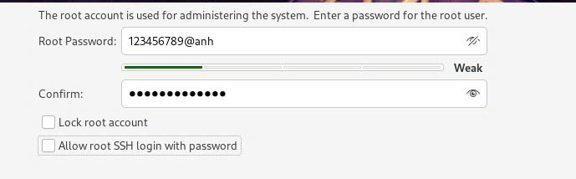

Image 1: Dặt mật khaaust cho người dùng Root

* Tạo một tài khoản có tên đăng nhập (User name) là mã số sinh viên, tên đầy đủ (Full name) là tên của sinh viên. Cấp quyền quản trị cho tài khoản (Make this user administrator). (chụp hình minh hoạ).

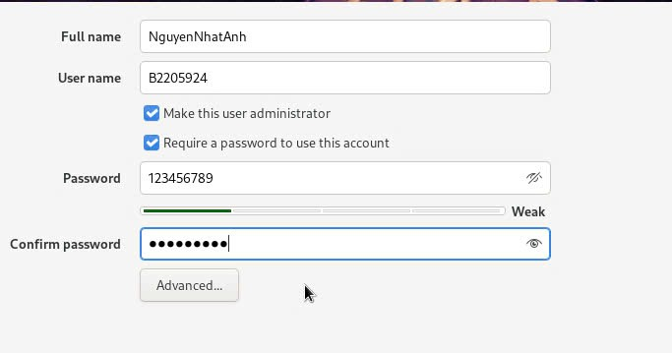

Image 2: Tạo tài khoản và cấp quyền quản trị

* Sau khi hoàn thành cài đặt, chụp màn hình đăng nhập có chứa login name để chứng tỏ hoàn thành việc cài đặt.

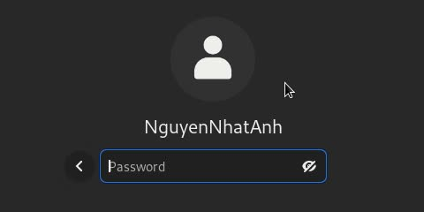

Image 3: Màng hình đăng nhập

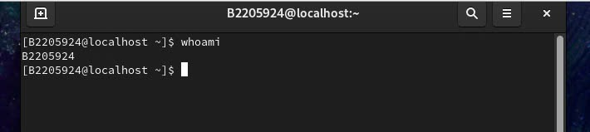

Image 4: Đăng nhập thành công

1. **Shell và lệnh Linux cơ bản**

Tìm hiểu và thực hiện các yêu cầu sau:

* 1. Shell là gì? Kể tên một số shell trong Linux. Làm sao để biết shell nào đang được sử dụng bởi Linux?

Shell là một chương trình giúp người dùng có thể giao tiếp với hệ điều hành rất phổ biến trong các hệ điều hành Linux và Unix. Nó là một cửa sổ cho phép nhập các lệnh nhằm thực hiện các thao tác như quản lý tiệp, dạy chương trình,...

Trong Linux có nhiều loại shell khác nhau như:

* Bash (Bourne Again Shell):là loại Shell mặc định trên nhiều hệ điều hành Linux nên có thể sử dụng ngay mà không cần cài đặt gì thêm. Có nhiều tính năng như Scripting, Command history, Tab Completion.
* Zsh (Z Shell): có nhiều tính năng nâng cao hơn Bash như Spelling Correction, Theming, Plugin support,...
* Fish ( Friendly Interactive Shell): dễ dàng sử dụng và có nhiều tính năng như syntax highlighting, autosuggestion và scripting dễ dàng hơn.
* Tcsh ( Tentex C Shell): là bản nâng cấp của của C Shell( csh), với các tính năng như command-line editing và history substitution.

Để biết Shell nào đang được dùng bởi Linux ta có thể sữ dụng một trong các lệnh sau để kiểm tra:

* **echo $SHELL**: lệnh này sẽ hiển thị đường dẫn đến shell mặc định của người dùng hiện tại.

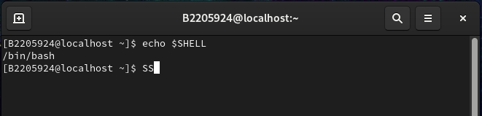

Image 5: Lệnh echo $SHELL

* **ps -p $$**: lệnh này hiển thị các tiến trình đang chạy bao gồm cả tên của shell đang dùng.

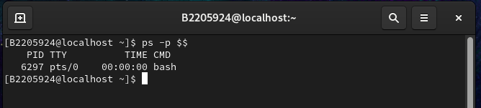

Image 6: Lệnh ps -p $$

* **echo $0**: lệnh này sẽ hiển thị tên của shell hiện tại

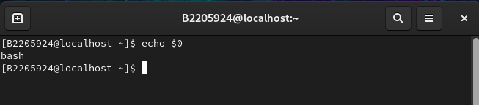

Image 7: Lệnh echo $0

* **cat /proc/$$/cmdline**: lệnh này hiển thị thông tin của shell đang chạy bằng cách đọc thông tin của thư mục proc.

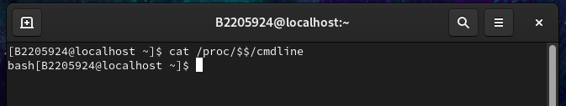

Image 8: Lệnh cat /proc/$4/cmdline

* **readlink /proc/$$/exe**: lệnh sẽ hiển thị đường dẫn đầy đủ đến shell đang chạy.

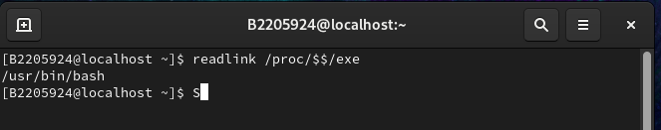

Image 9: lệnh readlink /proc/$$/exe

* 1. Để tìm kiếm thông tin hướng dẫn về một lệnh hoặc tiện ích nào đó trong Linux, ta có thể sử dụng những câu lệnh nào? Cho ví dụ (chụp hình minh hoạ).

Để tìm kiếm thông tin hướng dẫn về một lệnh hoặc tiện ích nào đó trong Linux, ta có thể sử dụng một trong những câu lệnh sau:

* man <tên_lệnh>: sẽ mở trang hướng dẩn chi tiết về lệnh hoặc tiện tích cần tìm hiểu. VD: tìm thông tin lệnh ls.

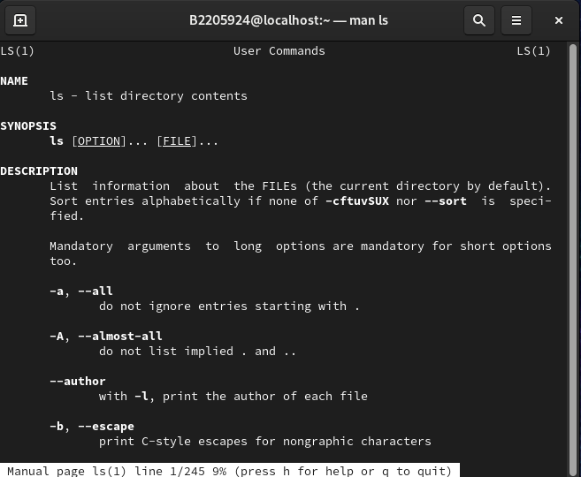

Image 10: thông tin về lệnh ls (man ls)

* Info <tên_lệnh>: cung cấp thông tin chi tiết và có cấu trúc dễ đọc hơn lệnh man. Ví dụ: tìm thông tin lệ ls.

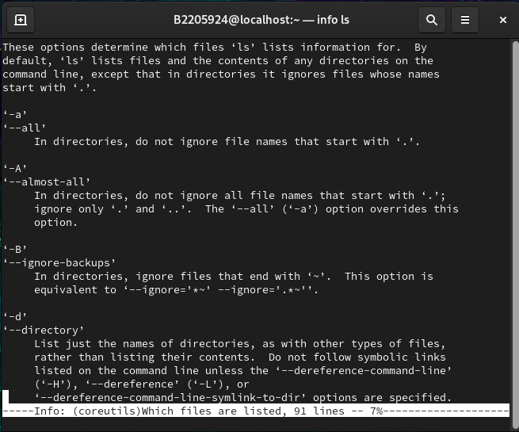

Image 11: thông tin về lệnh ls( info ls)

* <tên_lệnh> --help: hiển thị thông tin ngắn gọn về cách sử dụng một lệnh nào đó, được sử dụng phổ biến nhất. Ví dụ tìm thông tin lệnh ls.

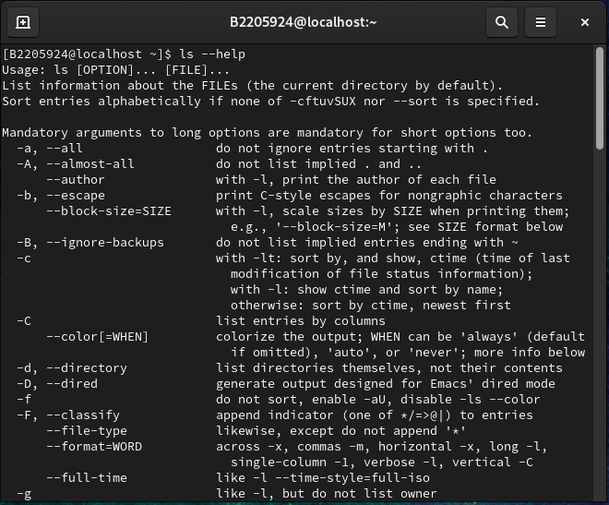

Image 12: thông tin lệnh ls ( ls --help)

* 1. Cho biết công dụng của lệnh pwd và cd. Cho ví dụ (chụp hình minh hoạ).

- Lệnh pwd (print working directory) dùng để hiển thị đường dẩn đầy đủ của thư mục đang làm việc. Là lệnh cơ bản và được sử dụng thường xuyện. Lệnh pwd có nhiều tùy chọn khác nhau với cú pháp như sau:

pwd -[tùy chọn]

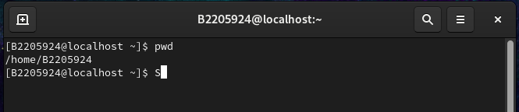

Image 13: lệnh pwd không có tùy chọn

Để xem các tùy chọn của lệnh pwd ta có thể gỏ lệnh pwd --help.

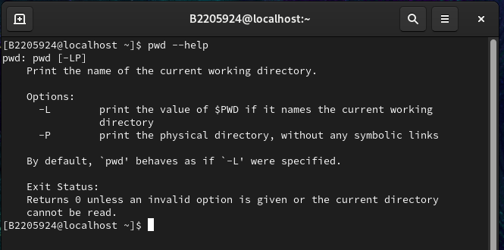

Image 14: pwd --help

Lệnh pwd -L sẽ hiển thị đường dẫn của thư mục hiện tại có kèm theo các liên kết biểu tượng ( là một loại liên kết đặc biệt trong Linux có tác dụng như phím tắt dẫn đến thư mục khác.).

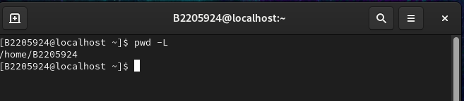

Image 15: pwd _L

Lệnh pwd -P sẽ hiển thị đường dẫn thực mà bỏ qua các liên kết biểu tượng.

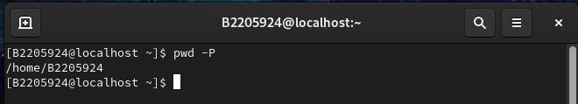

Image 16: pwd -P

* 1. Cho biết công dụng của lệnh **ls** và vài tùy chọn của nó. Cho ví dụ (chụp hình minh hoạ).

Trong Linux lệnh ls là một lệnh cơ bản và được sử dụng rất nhiều để liệt kê nội dung, thư mục con và các tệp bên trong thư mục.

Lệnh ls có nhiều tùy chọn khác nhau, ta có thể xem đầy đủ các tùy chọn bàng cách gõ lệnh ls --help

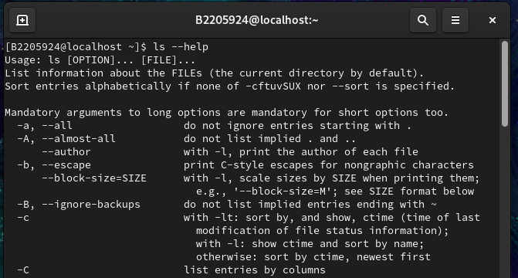

Image 17: Hướng dẫn của lệnh ls

* **ls**: liệt kê các tệp và thư muc có trong thư mục hiện tại.

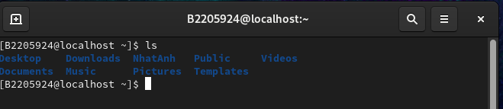

Image 18: minh họa lệnh ls

* **ls -a**: Hiển thị tất cả các tệp bao gòm cả các tệp có bắt đầu bằng dấu chấm ( tệp ẩn).

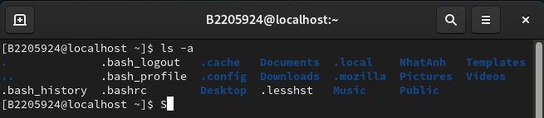

Image 19: Minh hoa lệnh ls -a

* **ls -A**: Hiển thị tấc cả các thư mục trong thư mục hiện tại kể cả các tệp ẩn nhưng không hiển thị các thư mục đặc biệt ( thư mục bắt đầu bàng “.” hoặc “..”).

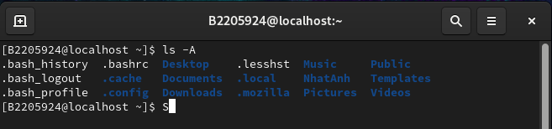

Image 20: Minh họa lệnh ls -A

* **ls -l**: Hiển thị thông tin chi tiết về quyền truy cập, số lượng liên kết, chủ sở hữu, nhóm sở hữu, kích thước, thời gian của lần sữa đổi cuối cùng.

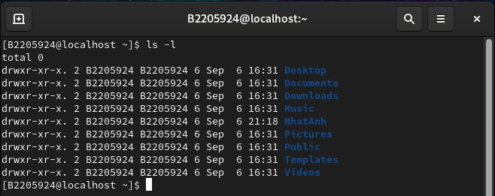

Image 21: Minh họa lệnh ls -l

* **ls -R**: hiển thị tất cả nội dung của thư mục hiện tại và thư mục con của thư mục hiện tại.

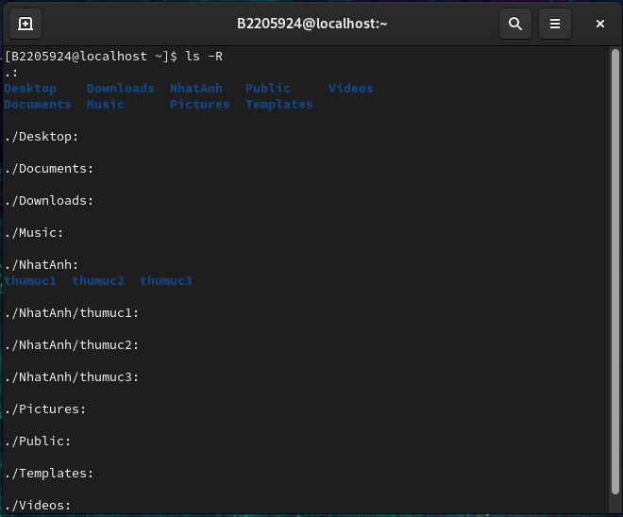

Image 22: Minh họa lệnh ls -R

* **ls -S**: Hiển thị nội dung của thư mục hiện tại kết quả dduocj sắp xếp theo kích thước từ bé đến lớn.

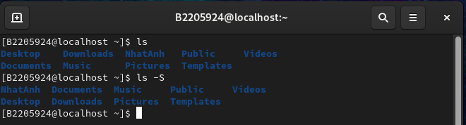

Image 23: minh họa lệnh ls -S

* **ls -t**: Hiển thị nội dungg của thư mục hiện tại theo thời gia sửa đỏi từ mới nhất đến cũ nhất.

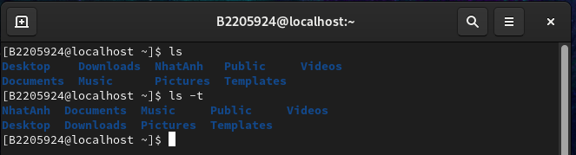

Image 24: Minh họa lệnh ls -t

* 1. Dùng công cụ gedit để tạo một tập tin có tên *thoduyen* với nội dung là 8 câu đầu bài thơ Thơ Duyên của Xuân Diệu (chụp hình minh hoạ).

Các bước thực hiện như sau:

b1. Gõ lệnh gedit, sau đó một của sổ trống hiện lên, ta có thể nhập nọi dung cho tệp tin vào của sổ.

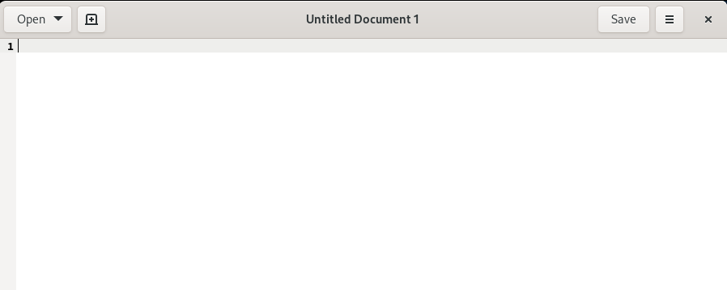

Image 25: Của sổ bật lên khi thực hiện lệnh gedit

b2. Nhập nội dung là 8 câu thơ đầu của bài thơ Duyên.

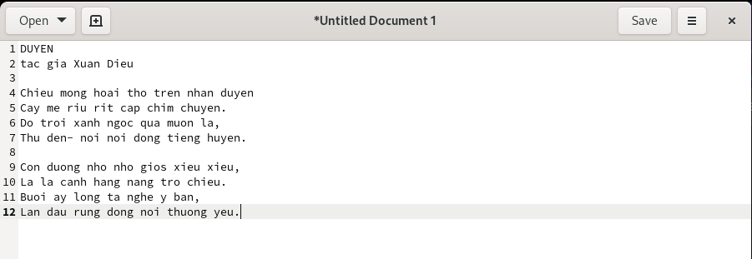

Image 26: Nhập nội dung cho tệp tin

b3. Chọn save hoặc nhấn tổ họp phím ctrl + s, đặc tên cho tện và chọn vị trí lưu.

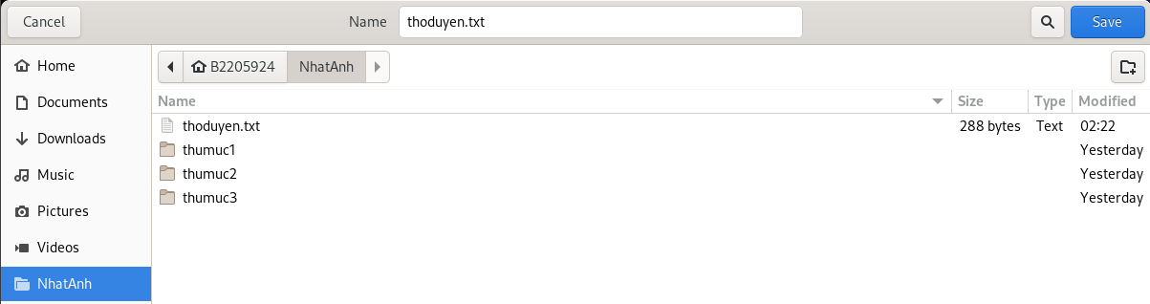

Image 27: Đặc tên và chọn vị trí lưu

b4. Nhấn save để hoàn tất.

Kết quả:

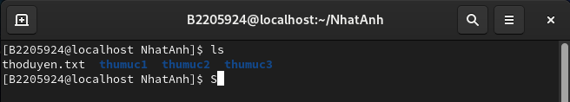

Image 28: tệp thoduyen.txt đã được tạo

Để đọc nội dung của tệp ta gõ lệnh gedit <tên_tệp>.

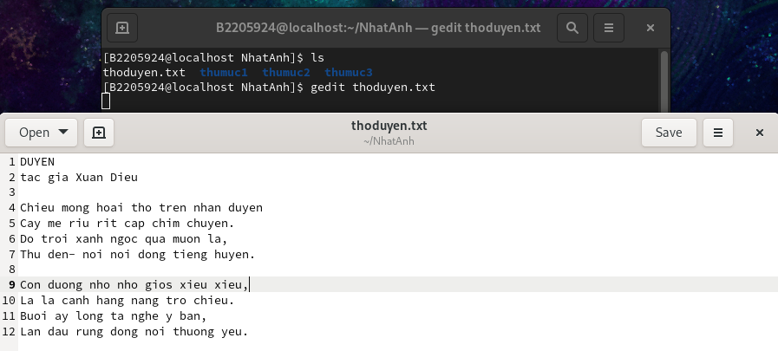

Image 29: Đọc nội dung tệp thoduyen.txt

* 1. Cho biết công dụng của lệnh cat, more, less, head và tail. Cho ví dụ (chụp hình minh hoạ).

- Lệnh cat (concatenate) là một lệnh trong Linux dùng để hiển thị nội dung của một hay nhiều tệp tin, Nối các tệp tin lại với nhau và hiển thị kết quả, tạo tệp mới và thêm nội dung vào đó.

Ví dụ: tạo một file mới có nội dung là newfile1 với tên newfile

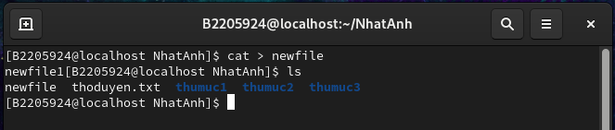

Image 30: Tạo file bang lệnh cat

Đọc nội dung của file vừa tạo (newfile).

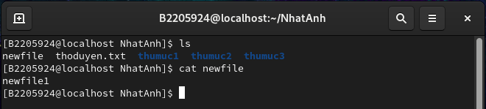

Image 31: Đọc nội dung của file newfile

Tạo thêm file newfile2 với nội dung Newfile2 và nối nội dung của newfile và newfile2 và kết quả ghi vào file newfile3.

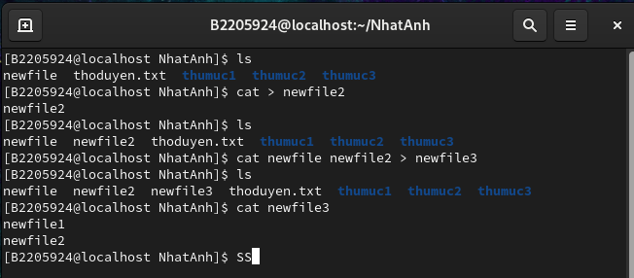

Image 32: Nối nội dung của 2 file

- Lệnh more sẽ hiển thị nội dung của file ngay trên terminal, khi cần xem nội dung của nhiều file lệnh more sẽ hiển thị nội dung theo từng trang và cho phép di chuyển lên xuống qua lại các file một cách dể dàng. Lệnh more cũng có các tùy chọn theo sau như more -c ( khi hiển thị nội dung mới sẽ xóa nội dung trang trước), more -d (Hiển thị hướng dẫn và trợ giúp khi xem nội dung), more -f ( Hiển thị toàn bộ dòng dù nội dung dài), ….

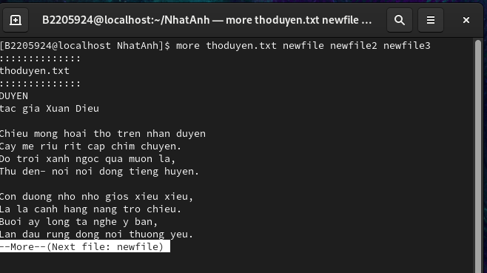

Image 33: Lệnh more

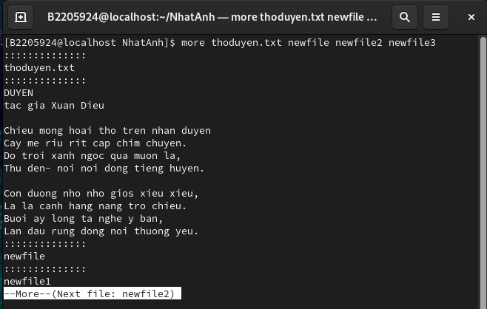

Image 34: Nhấn phím cách để hiển thị file tiếp theo

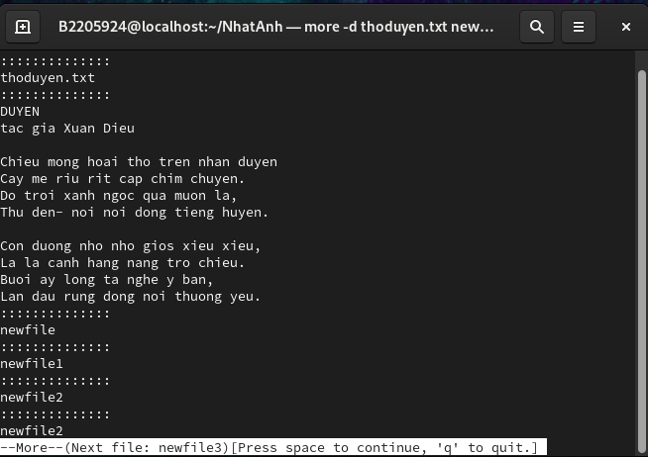

Image 35: Lệnh more -d

- Lệnh less: Tương tự như lệnh more lệnh less cho phép người dung theo dõi nội dung file theo từng trang, điều này rất hữu dụng khi file cần xem có nội dung dài. Lệnh less cũng có các tùy chọn theo sau như: -E tự động thoát khi đến dòng cuối, -i không phân biệt hoa thường,-N hiển thị số dòng,…

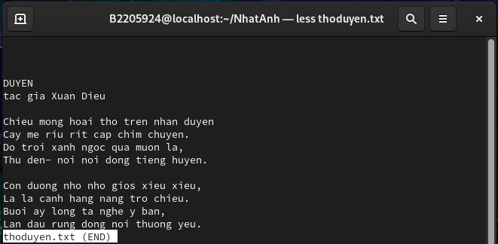

Image 36: Lệnh less

- Lệnh head trong Linux dùng để hiển thị một số dòng đầu tiên của một file, mặc định là 10 dòng. Có thể tùy chỉnh số dòng. Các tùy chọn như: -n [x] hiển thị x dòng đầu tiên, -c [x] hiển thị x byte đầu tiên, -v hiển thị thông báo về quá trình thực hiện,..

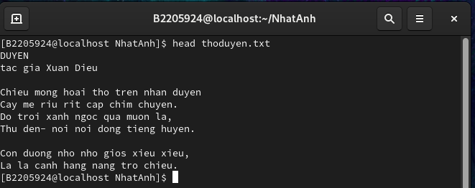

Image 37: Lệnh head

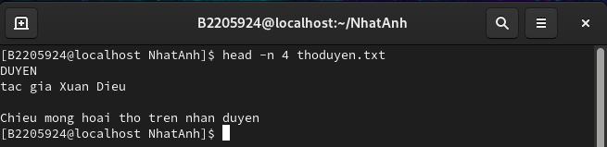

Image 38: Lệnh head -n 4 hiển thị 4 dòng đầu

- Lệnh tail cho bạn xem phần cuối của một file. Không những xem từng dòng, bạn còn có thể xem thông tin theo từng đoạn. Kết hợp với lệnh head để chọn dòng muốn xem trong file. Các tùy chọn như: -n [x] hiển thị x dòng cuối, -n +[x] hiển thị các dòng bắt đầu từ dòng thứ x, -v hiển thị tên file trong kết quả,..

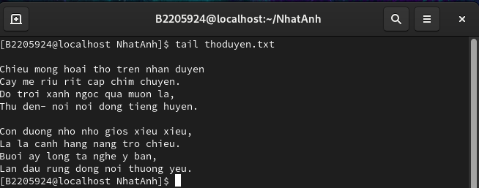

Image 39: Lệnh tail

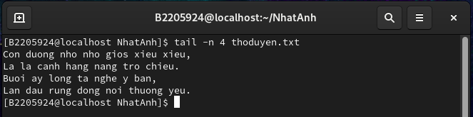

Image 40: Lệnh tail -n4 hiển thị 4 dòng cuối

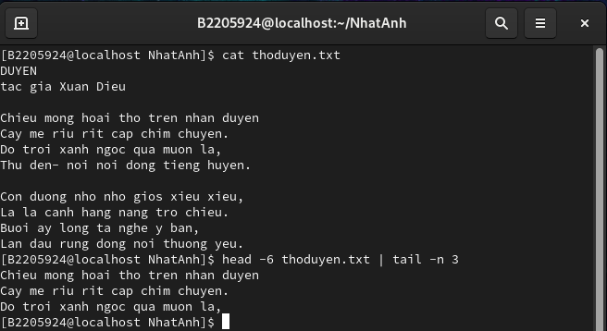

Image 41: Kết hợp với lệnh head để lấy từ dòng 4 đến dòng 6 của thoduyen.txt

* 1. Cho biết công dụng của lệnh grep. Cho ví dụ (chụp hình minh hoạ).

Lệnh grep trong Linux (viết tắt Global Regular Expression Print) là một công cụ được sử dụng để tìm kiếm một chuỗi cụ thể hoặc một biểu thức chính quy trong một hay nhiều file văn bản và hiển thị các dòng chứa chuỗi tìm kiếm.

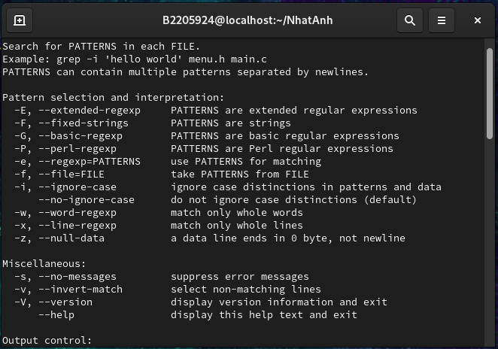

Image 42: Tìm hiểu về grep( grep --help)

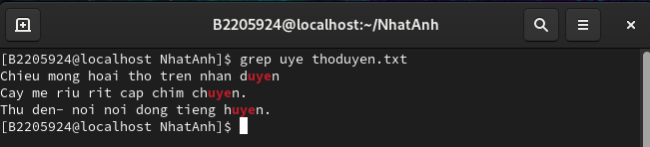

Image 43: Ví dụ 1: tìm chuỗi “uye” trong file thoduyen.txt

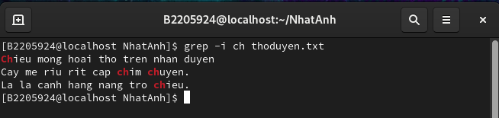

Image 44 :Ví dụ 2: tìm chuỗi “ch” không phân biệt hoa thường trong file thoduyen.txt.

* 1. Cho biết công dụng của lệnh cp và mv. Cho ví dụ (chụp hình minh hoạ).

- Lệnh cp có tác dụng sao chép file và thư mục, nó tạo ra bản sao gióng y chang nhau.Có nhiều tùy chọn như: -i hiển thị cảnh báo trước khi ghi đè, -n không cho phép ghi đè lên file hoặc thư mục nếu nó đã tồn tại, -f cho phép ghi đè mà không cần xác nhận,…

Cú pháp lệnh cp: cp -[tùy_chọn] [file_nguồn] [filr_dich]

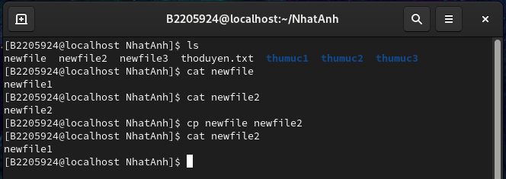

Image 45: Ví dụ sao chép nội dung của newfile sang file newfile1

- Lệnh mv trong Linux là một lệnh được sử dụng để di chuyển và đổi tên file hoặc folder bất kì trong hệ thống. Có các tùy chọn như: -n không cho phép ghi đè, -I nhắc trước khi ghi đè, -f trực tiếp ghi đè mà không cần thông báo,…

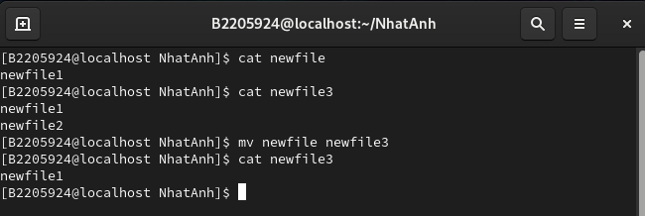

Image 46: Ví dụ: Di chuyển nội dung từ file newfile sang file newfile3

* 1. Cho biết công dụng của lệnh mkdir và rm. Cho ví dụ (chụp hình minh hoạ).

- Lệnh mkdir trong Linux có tác dụng tạo thư mục mới.

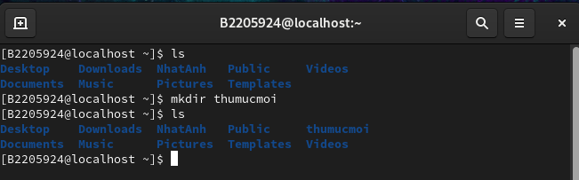

Image 47: ví dụ: tạo thêm thu muc tên thumucmoi

- Lệnh rm trong Linux có tác dụng xóa thu mục.

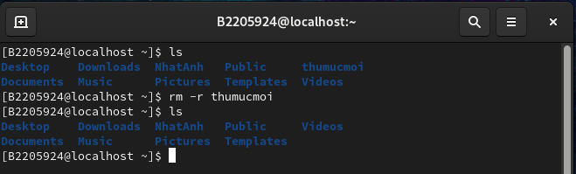

Image 48: Ví dụ: xóa thu mục thumucmoi

1. **RPM, cập nhật và cài đặt các package**
   1. Các tập tin có phần mở rộng **.rpm** và .**deb** có chức năng gì?

Trông Linux các tập tin có phần mở rộng là .rpm và deb là các gói phần mềm được sủa dụng để cài đặt và quản lý các phần mềm.

- rpm (Red Hat package manager): được dùng phổ biến trên các distro Red Hat, Fedora, CentOS và OpenSUSE. Các tệp tin có phần mở rộng là .rpm sẽ chứa các tệp cần thiết để cài đặt phần mềm ( gồm các tệp tin nhị phân, thư viện và các tệp cấu hình.). Tùy vào hệ thống mà các lệnh quản lý các tập tin .rpm sẽ khác nhau như rpm hoặc yum dùng cho các hệ thống cũ, dnf sẽ dùng cho các hệ thống mới hơn.

- deb ( Debian package): Được dùng nhiều trong các bản distro Dibian, Ubuntu và các bản distro dựa trên hai bản phân phối này.Tương tự như các tập tin .rpm các tập tin .deb cũng chứa các tệp cần thiết để cài đặt phần mềm. Để cài đặt và quản lý các tập tin .deb ta có thể dùng lệnh dpkg hoặc dùng lệnh apt/ apt -get để quản lý các tập tin .deb từ kho lưu trữ.

* 1. Thay vì đòi hỏi người dùng phải biết trước đường dẫn download file .rpm khi cài đặt/cập nhật ứng dụng có một lệnh trong RHEL/CentOS cho phép truy xuất đến kho file .rpm, sau đó hệ thống sẽ download file thích hợp về để thực hiện cài đặt/cập nhật. Các lệnh đó là lệnh nào?

Trong RHEL/CentOS ta có thể dùng lệnh yum và dnf (dùng cho các phiên bản mới hơn của RHEL/CentOS) để truy xuất đến kho lưu trũ file .rpm và tự động tải về các file thích hợp để cài đặt/ cập nhật.

Cú pháp của lệnh yum như sau:

- Để cài đặt phần mềm: sudo yum install <tên_gói>

- Chỉ tải về gói phần mềm: sudo yumdownloader <tên_gói>

Cú pháp lệnh dnf như sau:

- Đẻ cài đặt phần mềm: sudo dnf install <tên_gói>

- Chỉ tải gói phần mềm: sudo dnf download <tên_gói>

* 1. Cài đặt trình soạn thảo **nano** (chụp hình minh hoạ, nếu trình soạn thảo nano đã được cài sẵn thì chụp thông báo)

$sudo dnf install nano

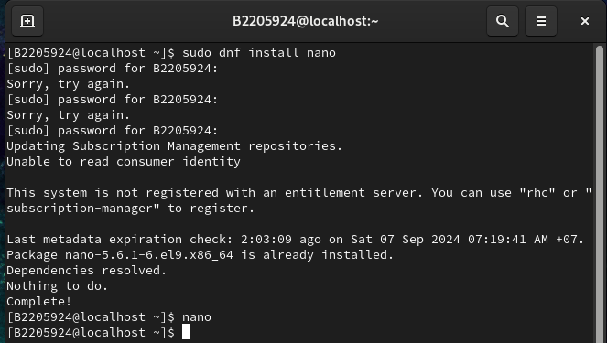

Image 49: Đã cài đặt trình soạn thảo nano

* 1. Cài đặt trình duyệt web thuần văn bản (text-based web browser) lynx. Sau khi cài đặt xong, thực hiện truy cập vào website https://www.ctu.edu.vn/ (chụp hình minh hoạ).

$sudo dnf install lynx

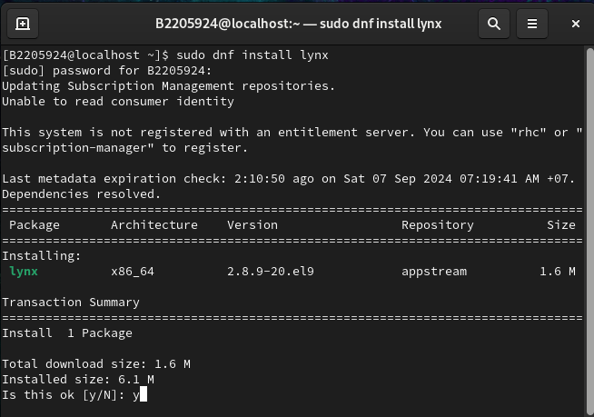

Image 50: Bắt đầu cài đặt lynx

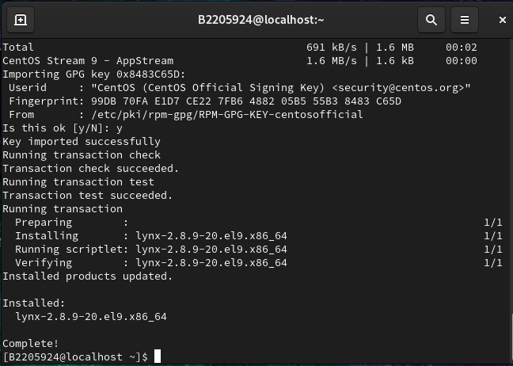

Image 51: Cài đặt lynx thành công

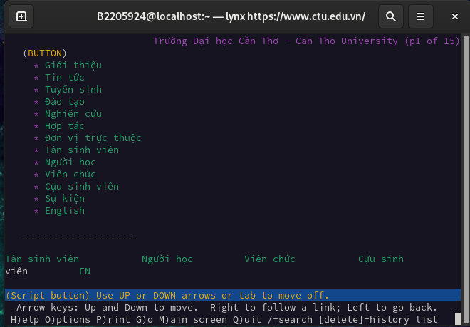

Image 52: Truy cập vào website <https://www.ctu.edu.vn/>

* 1. Gỡ bỏ chương trình **lynx** ra khỏi hệ thống (chụp hình minh hoạ).

Đẻ gở chương trình lynx ta dùng lệnh sudo dnf remove lynx.

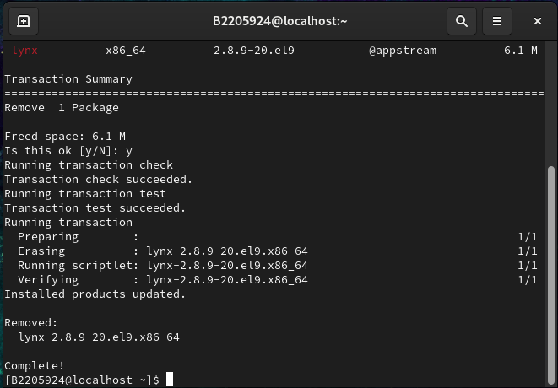

Image 53: Gở chương trình lynx

* 1. Thêm repository và cài đặt công cụ hỗ trợ lập trình VS Code (chụp hình minh hoạ).
* Thêm Microsoft GPG key

$ sudo rpm --import https://packages.microsoft.com/keys/microsoft.asc

* Tạo tập tin repository

$ sudo nano /etc/yum.repos.d/vscode.repo

Nội dung tập tin vscode.repo

[code]

name=Visual Studio Code

baseurl=https://packages.microsoft.com/yumrepos/vscode

enabled=1

gpgcheck=1

gpgkey=https://packages.microsoft.com/keys/microsoft.asc

+ Cập nhật cache của dnf và cài đặt

$ dnf check-update

$ sudo dnf install code

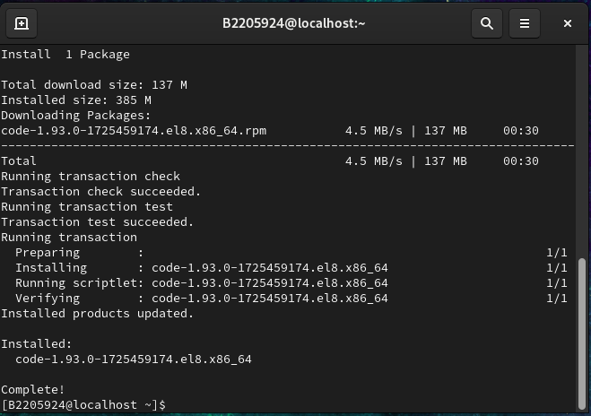

Image 54: Caif đặt Vscode

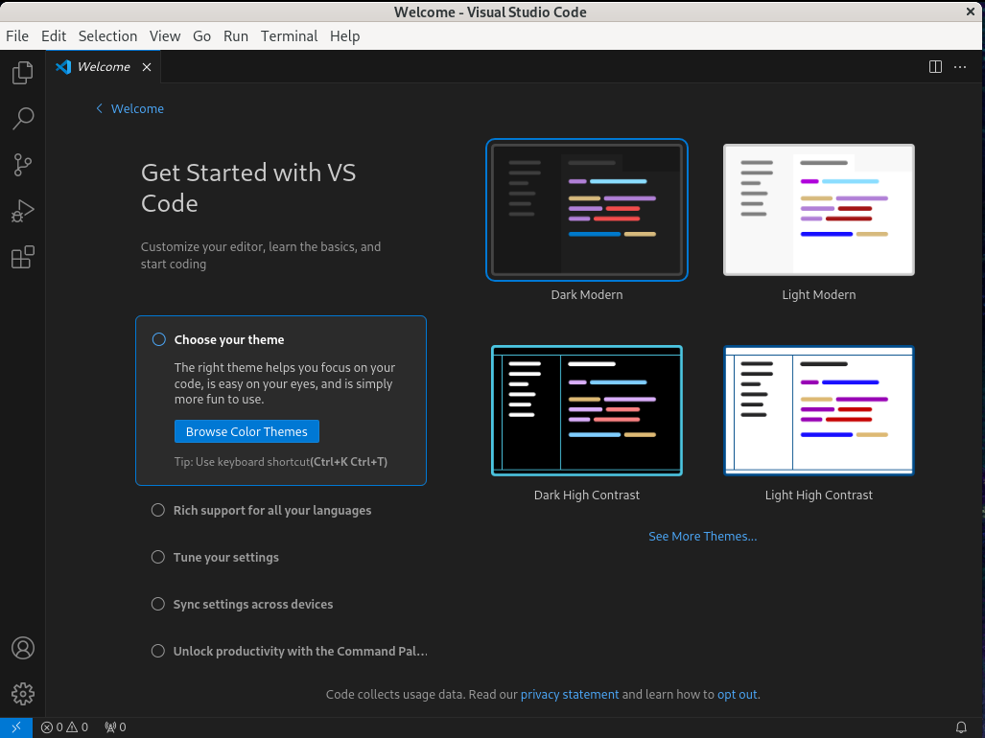

Image 55: hết quả cài đặt VS code

* 1. Lệnh nào thực hiện cập nhật tất cả các ứng dụng trong hệ thống (chụp hình minh hoạ)?

Trong Linux để cập nhật tất cả các ứng dụng trong hệ thống ta có thể suur dụng lệnh: sudo dnf update

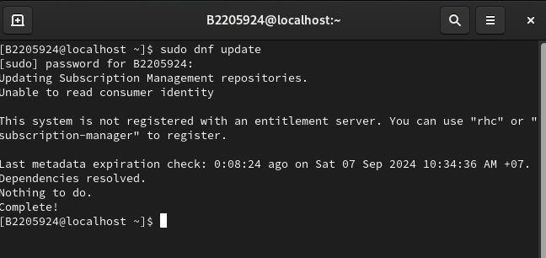

Image 56: Update tất cả ứng dụng trong hệ thống

--- Hết ---